«Мороз-Красный Нос – 2016»

Вот и наступил день «Мороза-2016». До последнего момента не знал: удастся ли выехать за пределы города на «Праздник»?! Удалось!!!
В начале осени, после очередной экспедиции команды RV6AWZ на маяки, задумали с Николаем Степановичем (RV6CU) собраться на территории Прикубанского сельского поселения, где-нибудь у реки Кубань на импровизированный слет, что бы собравшиеся смогли поговорить об увлечении радио, поработать в эфире, обменяться опытом. Разумеется, для популяризации нашего QRP движения, было предложено подготовиться к «Морозу-2016»: поиграем, проверим снаряжение и реально обменяемся опытом проведения радиосвязей в «покатушках» RU-QRP-C.
Самыми стойкими оказались:RV6AWZ(RV6CU) Николай, R6DDF Сергей, RW6AON Александр, UA6AHE Леонид.
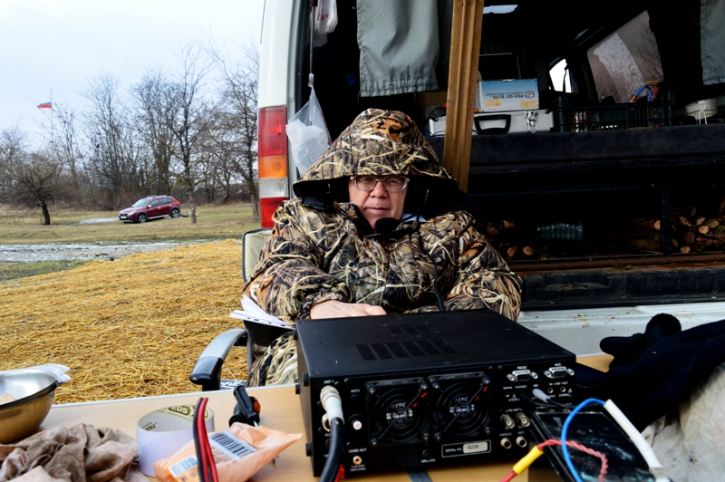
RV6AWZ/p(RV6CU) : кто на «новенького»!

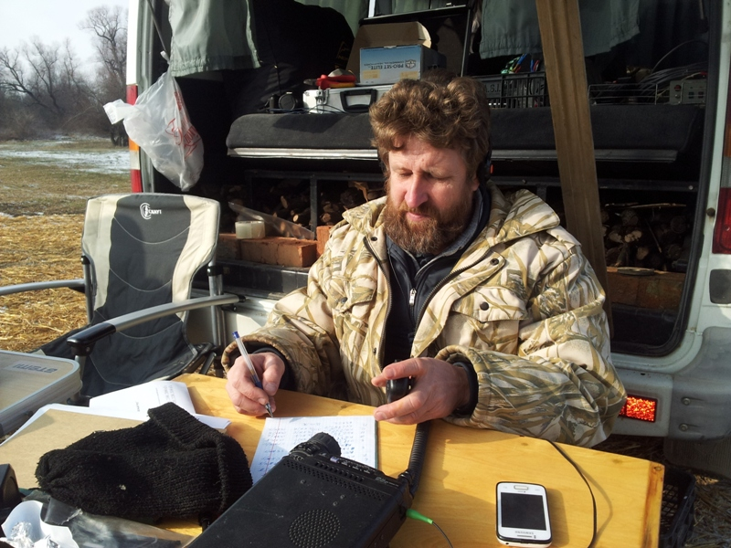
R6DDF/p: «Я рад, что стал одним из Вас!»
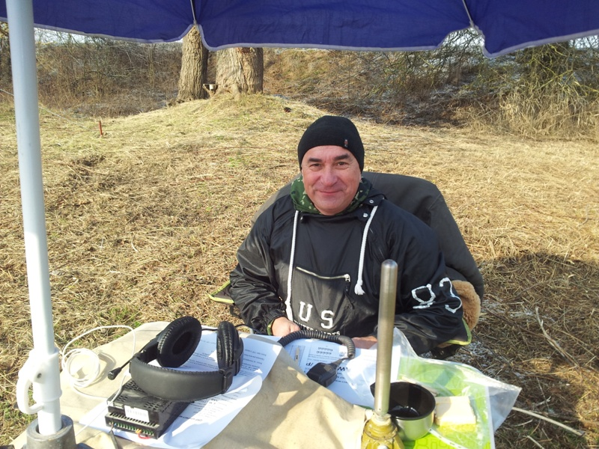
RW6AON/p: «А не махнуть ли на следующее мероприятие куда- нибудь в плавни?!»
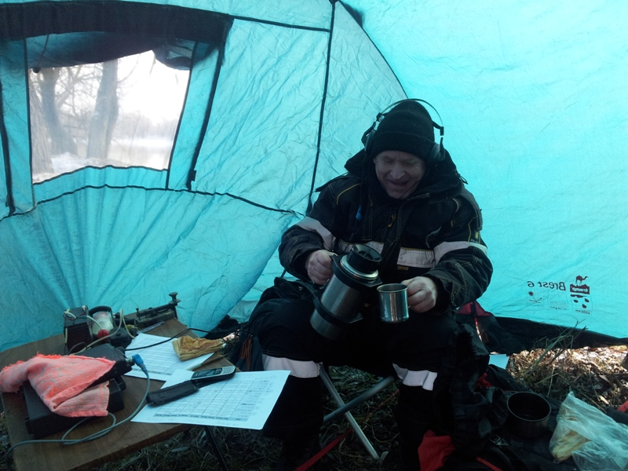
UA6AHE/p: «Чай не пил какая сила-выпил чай совсем замерз!»
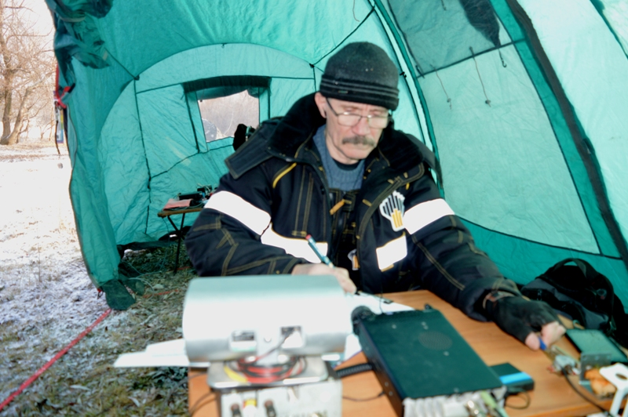
RN6AN/p: «Сегодня я манипулирую значительно лучше».
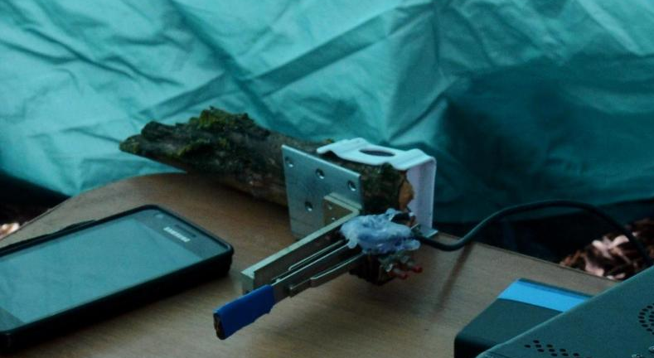
RN6AN/p: «Ключик отличный от «Бэнчер» (HI!).
Испытали свои штыри R6DDF и RV6CU(7…28 MHz DL2KQ). Сергей применил согласующее устройство с дистанционным управлением настройки L и C, а Николай Степанович выполнил его классически (почти предложенное автором) и испытал при этом определенные трудности при переходе с диапазона на диапазон.
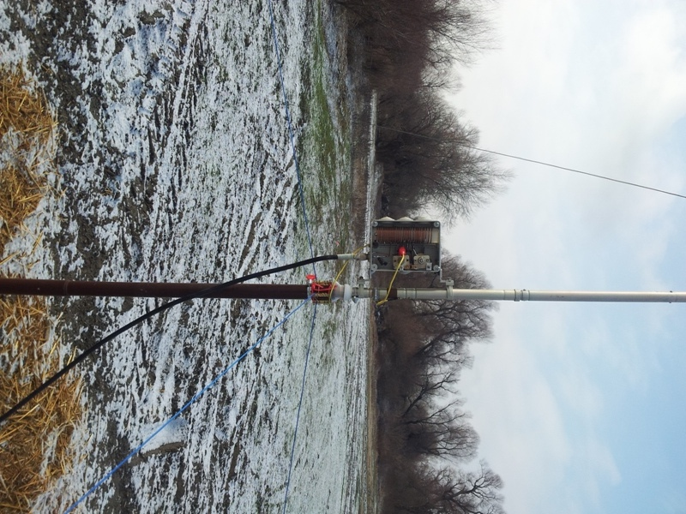
RV6CU: «А СУ все-таки придется автоматизировать!»

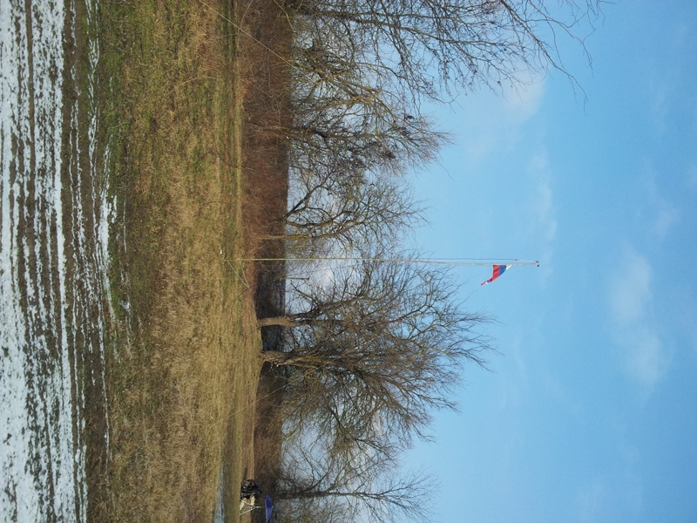
Позиция и антенное хозяйство RW6AON/p.

А мы с Леонидом UA6AHE использовали свои проверенные диполя. Мною к «Морозу» была подготовлена ещё одна антенна J-образная (по мотивам RX3AKT) на диапазон 14 MHz. Все неточности в изготовлении коаксиального трансформатора компенсировались Т-образным согласующим устройством.
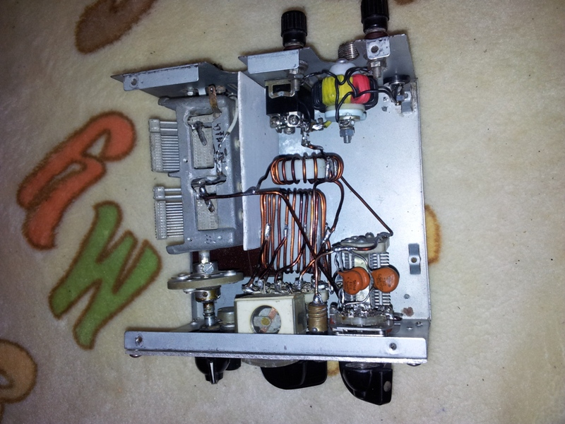
Работать можно, но антенна и её согласование нуждаются в корректировке размеров. Несколько подобных J-обр. антенн было изготовлено на диапазон 145 MHz и даже двух диапазонных – 145/435 MHz, которые используются нами для /pm: в пеших походах в горах и в поисковых экспедициях.
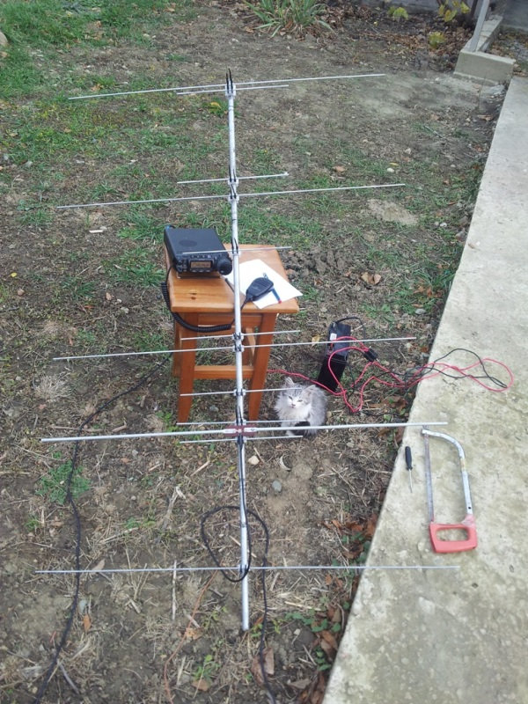
Начитавшись на форуме RU-QRP-C в ветке «QRP через спутники» заметок UR0ET, была изготовлена антенна по расчетам RZ9CJ 5+7 ele. 145/435 MHz с питанием по одному кабелю, чтобы продемонстрировать коллегам проведение радиосвязей через спутник «SO-50»(во время «Мороза» над нами было два хороших пролета спутника). Эксперимент не удался, т.к. «заигрались» настолько, что о спутнике просто забыли. И антенна сиротливо пролежала на крыше палатки до окончания действа.
Начало. Съехались на берег реки Кубань недалеко от трассы Славянск-Крымск.
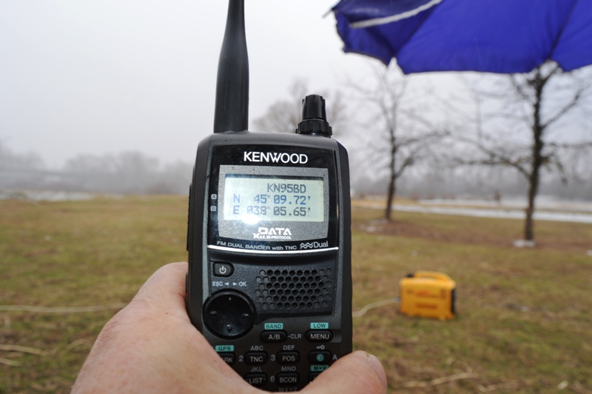
RV6CU(RV6AWZ/p) и R6DDF/p уже разворачивали свои позиции. RV6CU недалеко от кромки воды установил свой GP, в аккурат на тропе к реке, усыпанной соломой (как оказалось на пути к реке в район купели, которая была устроена здесь на Крещение). R6DDF оккупировал громадное дерево в центре поляны, также усыпанной соломой (всепогодная такая полянка).
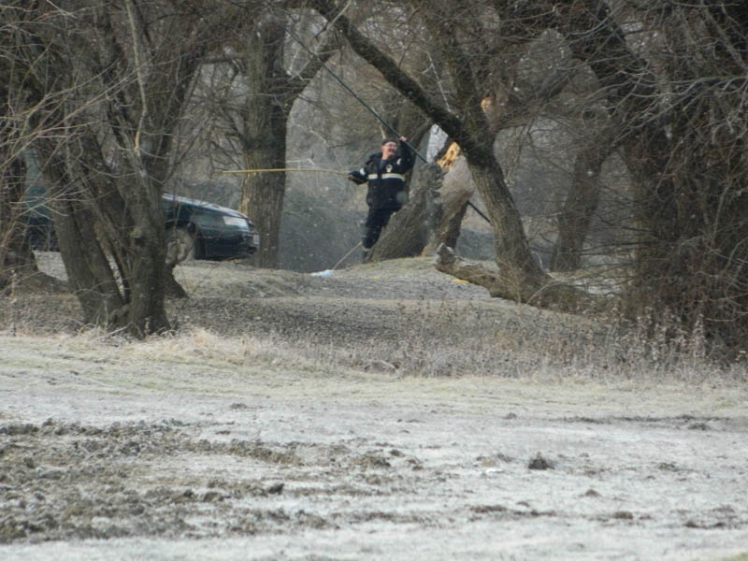
RN6AN/p устанавливает антенны.
Недалеко от Николая и Сергея развернулся подъехавший RW6AON Александр. Он довольно сноровисто и быстро установил мачту для своей антенны и развернул рабочее место.
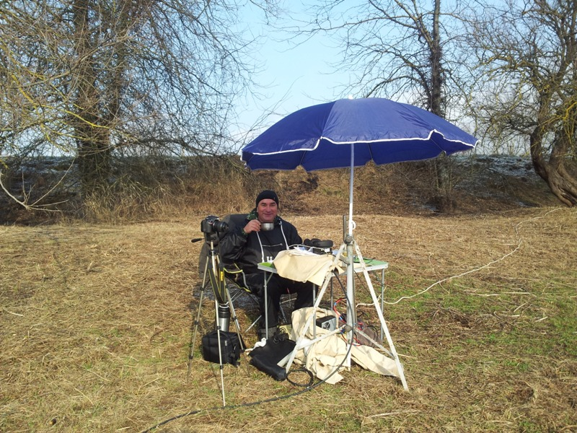
Мы с UA6AHE до последнего не могли определиться: работать ли клубным («К-95») позывным RD6A(RUQRP#359) или своими.
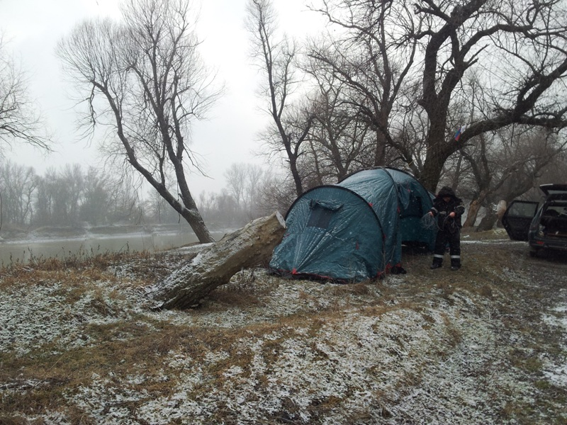
Пока забрасывали веревки на деревья, пришли к единому мнению – раздельно, чтобы дать возможность участникам установить связи с большим количеством полевых станций. Когда началась настоящая зима, мы стащили оборудование в одну, наспех установленную, палатку и из нее «радировали» все оставшееся время.
Леонид преимущественно использовал диапазон 40 м, а я – 20м. Мода, в основном, телеграф. Так как «горячие кубанские парни» использовали SSB, находясь друг от друга 50…100 м (между антеннами) – это было что-то! Мы же от них отъехали метров на 300. В результате у меня несколько связей в SSB, в том числе и с нашими хлопцами. Решаю не мешать им и ухожу в CW.
Диапазон 40 м вел себя странновато: то куча станций, то сразу все пропали. Правда, сужу по последним 45 минутам игры. Был и казус с СУ: одно плечо диполя было скоммутировано под сороковку, а другое под восьмидесятку, КСВ=1,0, но, реально, антенна не работала. Двадцатка была великолепной, но и здесь не все было «хоккей»: периодически присутствовала вторая гармоника сигнала UA6AHE. Ну и ладно! Зато все довольны и было интересно.
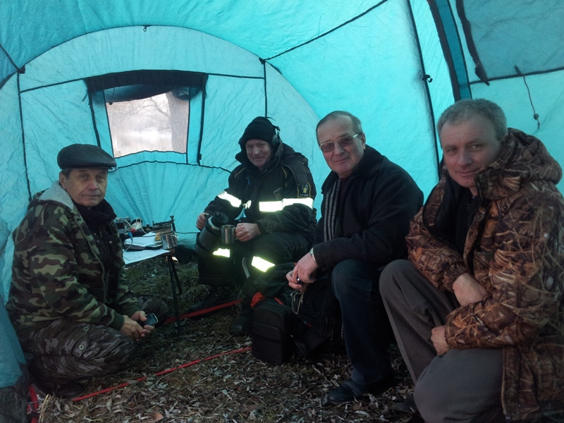
Приехали поболеть за нас братья поисковики: командир Лев Кравченко; нач. штаба Богдан Фуфалько и Сергей Пучко.
Было много новых станций. Порадовали своим участием : RW9TA, RZ1A, RT1Q, RA9DZ, OK2QX, RO2A, R3AQ, R2AJA и многие другие. В диапазоне 21MHz была установлена единственная радиосвязь с RU9CZD, ребята предложили перейти в SSB участок, но там мы не нашлись. Громко проходил на двадцатке RK8A/p. Жаль не со всеми удалось сработать! Но, «Праздник» состоялся! Всех благодарим за участие, за встречи! RW6AON, R6DDF, UA6AHE и RV6CU благодарю за предоставленные фото и теплый круг друзей. Надеюсь наши выезды будут продолжаться!
RN6AN Анатолий. 72/73!

